Tisková zpráva, 14. 1. 2016

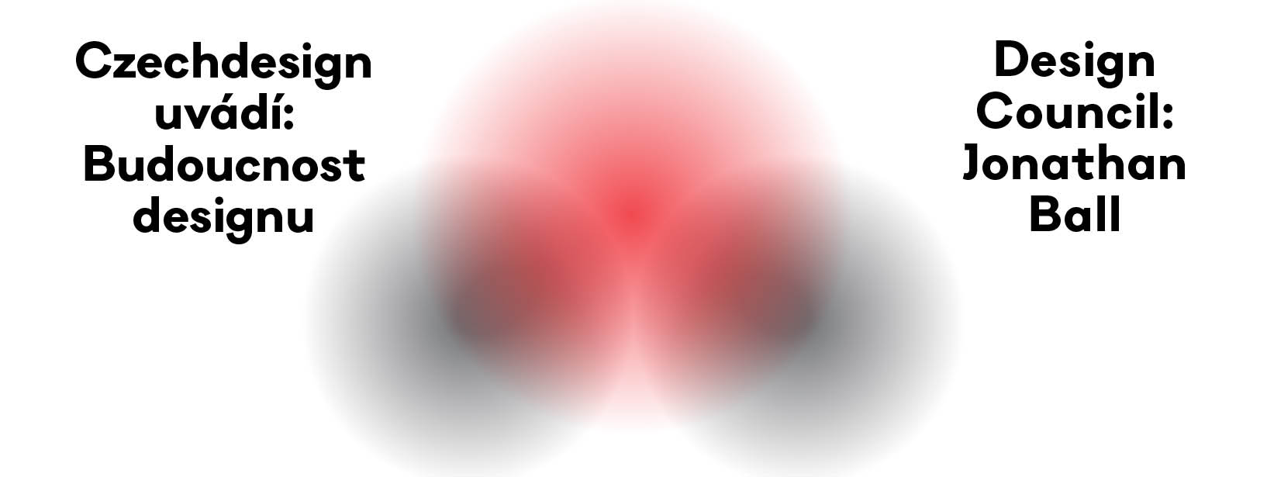

PRAHU NAVŠTÍVÍ BRITSKÝ DESIGN COUNCIL

Jedno z nejefektivnějších design center na světě prozradí, jak ve spolupráci s designéry, státní správou a firmami dostává design do praxe. Expert Jonathan Ball vystoupí s přednáškou o tom, jak skloubit designové myšlení s chodem pracovního týmu nebo celé firmy na Vysoké škole uměleckoprůmyslové v Praze, v rámci projektu Budoucnost designu, který pořádá organizace CZECHDESIGN.
DESIGN V NAŠÍ MYSLI
Design je módní slovo. Prorůstá do všech sfér našeho života, pracují s ním firmy, reklamní agentury, státní i regionální organizace, neziskovky i domácnosti. Zkrátka a dobře, design ovládl naši mysl.
Co ale udělat pro to, aby také ovládl způsob naší práce? Jak nastavit sebe, svůj tým nebo celou firmu tak, aby kreativita byla přirozenou součástí vašich projektů?
DEMOCRATISING INNOVATION
Design Council (http://www.designcouncil.org.uk/) tento proces nazývá „Democratising Innovation“ a v přednášce prozradí, jak používat Design Thinking tak, aby každý věděl, jak aktivně přispívat ke kreativitě, designu a inovacím v rámci pracovního týmu nebo celé firmy, a jak k tomu má být motivován.

Přednáška se koná v úterý 26.1. v 18:30 na Umprum, nám. J. Palacha 80, Praha 1, místnost č. 115
Vstup zdarma. Pro rezervaci místa: https://designcouncilvpraze.eventbrite.com

DESIGN COUNCIL
Vyhlášené centrum designu bylo založeno již v roce 1944, aby demonstrovalo hodnotu industriálního designu v poválečné Británii. Jeho role se v průběhu let proměňovala, dodnes je však jeho cílem zvyšování kvality života skrze zapojování designu, což činí za veřejné podpory i díky soukromým sponzorům z řad britských firem. Svými aktivitami tak podporují kreativní inovace, které na základě rozsáhlých výzkumů stimulují růst podnikání, transformují veřejné služby a zkvalitňují život ve městech i v regionech. Kromě výzkumné činnosti poskytují konzultace v oblasti designu malým a středním podnikům a pomáhají státní správě zkvalitnit služby a zpřístupnit je veřejnosti.

BUDOUCNOST DESIGNU
Přednáška je součástí cyklu přednášek a workshopů zahraničních odborníků a designérů s názvem Budoucnost designu, který pořádá organizace CZECHDESIGN ve spolupráci s Vysokou školou uměleckoprůmyslovou v Praze za podpory Fondu EHP. Účast britského Design Council podpořil projekt Design for Europe (http://www.designforeurope.eu/). Aktualizovaný program a více informací o projektu na www.budoucnostdesignu.cz

CZECHDESIGN
Přednáškový večer o designu a udržitelnosti a projekt Budoucnost designu realizuje organizace CZECHDESIGN, která dlouhodobě prosazuje uplatňování designu v praxi. Provozuje webový portál o českém designu, podporuje a propaguje české designéry, pořádá výstavy a vzdělávací akce pro odbornou i širokou veřejnost, v rámci poradenských služeb poskytuje konzultace, pořádá designérské soutěže, tendry a mediální kampaně.

Projekt je podpořen Fondem EHP
grantem z Islandu, Lichtenštejnska a Norska.

Organizátor:

Partneři projektu:

Mediální partneři:

Budoucnost evropského designu a užitého umění
únor 2015 – duben 2016
www.budoucnostdesignu.cz

Britský Design Council: Design Thinking v praxi - přednáška
Kdy: 26.11.2016 v 18:30
Kde: Vysoká škola uměleckoprůmyslová v Praze, Nám. Jana Palacha 80, Praha 1, místnost č. 115
Vstup zdarma. Nutná rezervace místa: https://designcouncilvpraze.eventbrite.com

Organizátor: CZECHDESIGN.CZ, z. s., Vojtěšská 3, Praha 1, www.czechdesign.cz
Kontakt pro novináře: Kamila Matějková, kamila.matejkova@czechdesign.cz, 721 704 720

